El sangriento frente olvidado de la Guerra Civil

Lejos de los escenarios bélicos más conocidos del conflicto existieron dos encarnizados frentes de batalla olvidados: Toledo y Guadalajara. El arqueólogo Luis A. Ruiz Casero se ha propuesto recuperar la memoria de una guerra cruel y de una escala hasta ahora desconocida. Un conflicto sordo, desdibujado, que poco tiene que ver con los tradicionalmente considerados «frentes en calma».
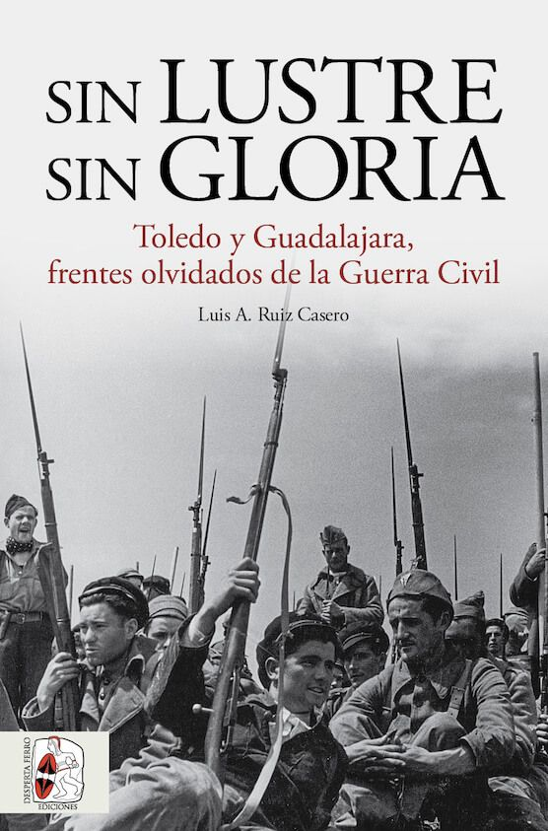
30-8-2023 – La editorial Desperta Ferro Ediciones publica Sin lustre sin gloria. Toledo y Guadalajara, frentes olvidados de la Guerra Civil, de Luis A. Ruiz Casero.

Con una prosa que sitúa a este ensayo en la mejor tradición de los grandes autores de historia militar, Ruiz Casero retrata una guerra cruel, áspera, en la que los combatientes morían en el páramo sin la pátina gloriosa de las grandes maniobras. Una muerte que no entiende de gestas. De este relato de las operaciones libradas en los frentes olvidados de Toledo y Guadalajara emerge una nueva narrativa de la Guerra Civil española, con despliegues violentísimos aún en los sectores más apartados.
Tras el cruento ciclo de batallas en torno a Madrid en el primer invierno de la contienda, parecería que la lucha en los flancos de la capital se había extinguido. Pero en los frentes estabilizados de Castilla la matanza no había hecho más que empezar. En este territorio se libró a lo largo de dos años una guerra olvidada, a una escala hasta ahora desconocida, que causó un enorme sufrimiento a quienes la vivieron. En Toledo y Guadalajara se sucedieron los golpes de mano, los bombardeos, y las razias hasta el final de la guerra, y en ocasiones tuvieron lugar allí operaciones importantes, en las que intervinieron miles de hombres apoyados por abundante artillería, carros y aviación.
Con contadas excepciones se trató de un conflicto sordo, desdibujado, librado en lugares remotos, sin aparente influencia en el desarrollo global de la guerra. Las fuentes dibujan de manera inequívoca un escenario de terror cotidiano más allá de las grandes batallas bien conocidas de Brunete, Teruel o el Ebro, que poco tiene que ver con los «frentes en calma» que algunos historiadores han descrito.

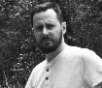
Luis A. Ruiz Casero (Alcalá de Henares, 1985) es doctor en historia por la UCM y arqueólogo por la Universidad de Alcalá, habiendo cursado dos másters en Arqueología y Educación. En 2015 publicó una monografía sobre la olvidada batalla del sur del Tajo durante la Guerra Civil española, conflicto que ha centrado su actividad investigadora. Es miembro de la Asociación Española de Historia Militar y ha publicado artículos en Archeopress, Springer o Desperta Ferro. Entre sus líneas de investigación pueden mencionarse el estudio de la contienda civil, la pervivencia de la mujer en primera línea tras la militarización de las milicias, la materialidad del conflicto y la didáctica del patrimonio.
En librerías el miércoles 30 de agosto. Pincha en este enlace para obtener más información sobre la obra y aquí para consultar nuestro Catálogo de publicaciones.
Contacto y entrevistas:

Guillermo Escribano Jara - Comunicación
Tel. 616 404 434 - comunicacion@despertaferro-ediciones.com
NOTA DE PRENSA
wwww.despertaferro-ediciones.com

www.despertaferro-ediciones.com

www.despertaferro-ediciones.com

